Sybille Gottlob  Diplom Soziologin  Systemische Trainerin und Coach  MBSR-Trainerin | 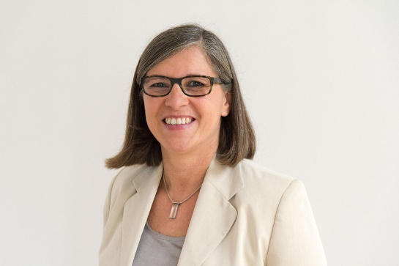

Bildungshintergrund + berufliche Entwicklung
- Diplom Soziologin
- Seit 1995 systemische Trainerin und Coach
- 2000 – 2004 Personal- / und Organisationsentwicklung Wella AG / P&G: Relaunch Führungsprogramme, Talent Mangement Programme, Projekt- / Prozessmanagement
- Seit 2004 selbstständige Trainerin und Coach mit den Schwerpunkten Führung, Change Management, Team, Customer Care, Karriereentwicklung
- Seit 2013 zertifizierte MBSR Trainerin: Mindful Based Stress Reduction (MBSR-Verband Deutschland und Schweiz) mit Fokus Achtsamkeit und Resilienz
- Seit 2017 Trainerin Aspro.TM Talent Management Solutions

Expertise
Sybille Gottlob entwickelt Programme in enger Kooperation mit Fachbereichen und der Personal- und Organisationsentwicklung und setzt diese gemeinsam im Team erfolgreich um. Sie hat vielfältige Erfahrung mit Teams, Projektleitern und Führungskräften in Großunternehmen und Mittelstand aller Branchen. Seit 2013 ist ihr Fokus: Führung, Personal- und Organisationsentwicklung, Teamentwicklung, Change Management, Leading myself, Achtsamkeit, Resilienz und Positive Psychologie.
Sie coacht Führungskräfte, Projektleiter und Teams mit unterschiedlichen Schwerpunkten.

Spezialisierung
- Entwicklung und Umsetzung verschiedener Führungsprogramme und Talent Management
- Projektleitungen in der Organisationsentwicklung und Change Management
- Workshopmoderationen und Teamentwicklungen
- Mindful Based Stress Reduction, Mindful Leadership, Mindful Change
- Resilienz und Positive Psychologie

